МИНИСТЕРСТВО ЦИФРОВОГО РАЗВИТИЯ СВЯЗИ И МАССОВЫХ КОММУНИКАЦИЙ

Ордена Трудового Красного Знамени

Федеральное государственное бюджетное образовательное учреждение высшего образования

«Московский технический университет связи и информатики»

Лабораторная работа №14:
«Основы работы с протоколом HTTP»

Выполнил: Студент группы
БВТ2402
Аралушкин Максим Дмитриевич

Москва
2025

Цель работы:
Получить практические навыки в использовании Postman для тестирования и разработки API, изучить основные методы HTTP, научиться создавать и отправлять запросы, а также анализировать ответы сервера.

Ход работы:
- Ознакомление с Postman: Установлен Postman и выполнен GET-запрос к https://ipstack.com/?utm_source=Github&utm_medium=Referral&utm_campaign=Public-apis-repo-Best-sellers
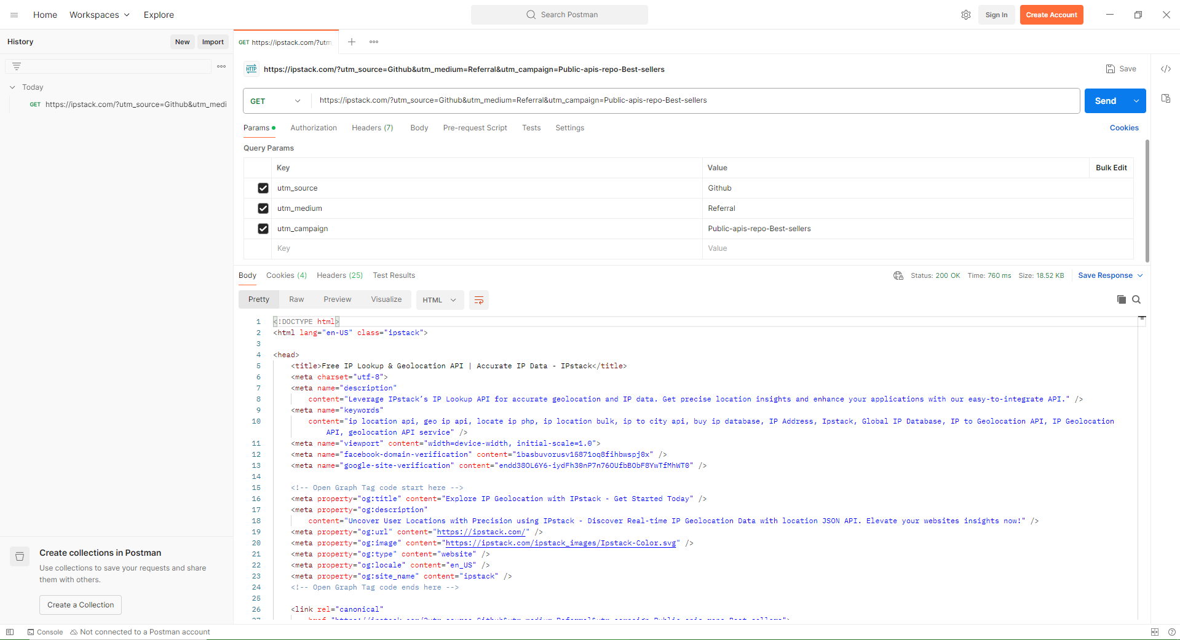
- Работа с публичным API: GET-запрос к https://restcountries.com/v3.1/all и получение ответа в формате JSON
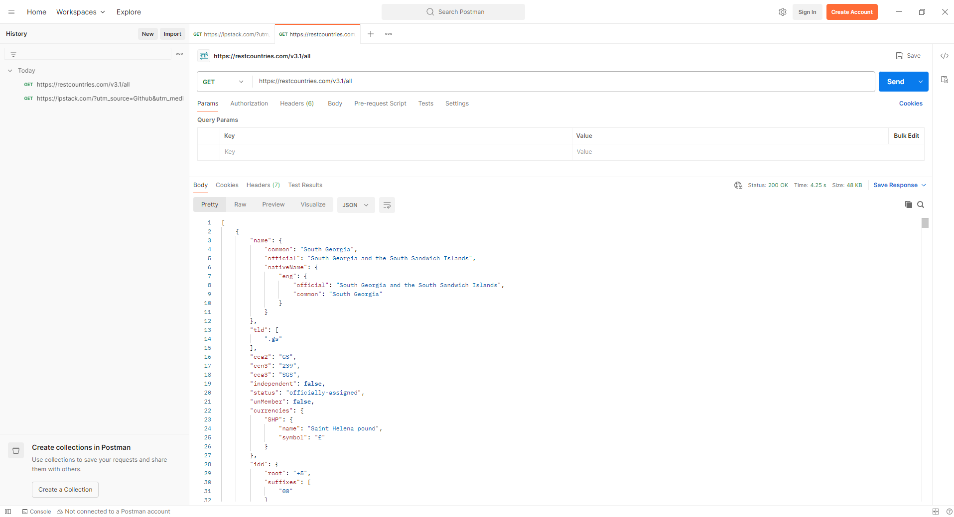
- Отправка данных с использованием POST: Отправка POST-запроса к https://jsonplaceholder.typicode.com/posts и получение ответа с ID созданного поста. Статус-код 201 Created
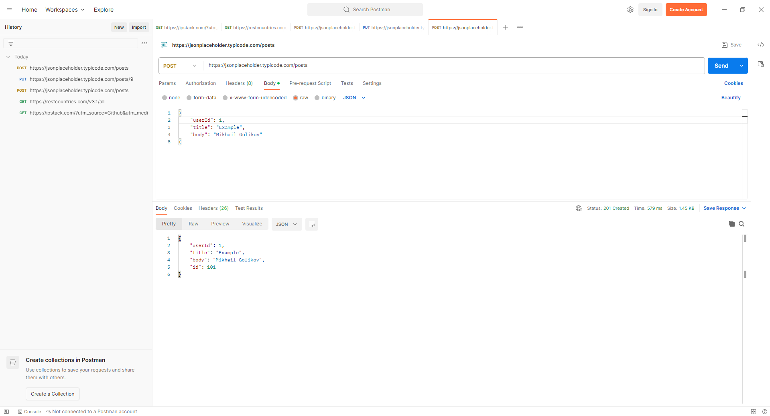
- Модификация данных с использованием PUT: Отправка PUT-запроса к https://jsonplaceholder.typicode.com/posts/1 и получение ответ с ID измененного поста. Статус-код 200 OK
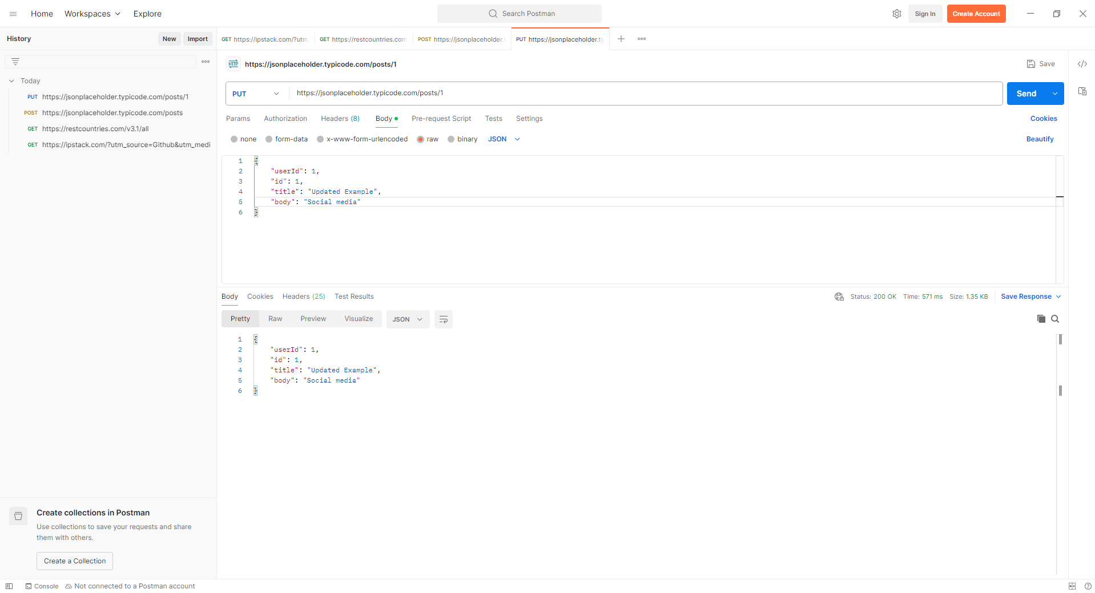

- Удаление данных с использованием DELETE: Отправка DELETE-запроса к https://jsonplaceholder.typicode.com/posts/1
Статус-код 200 OK - подтверждение успешного удаления поста
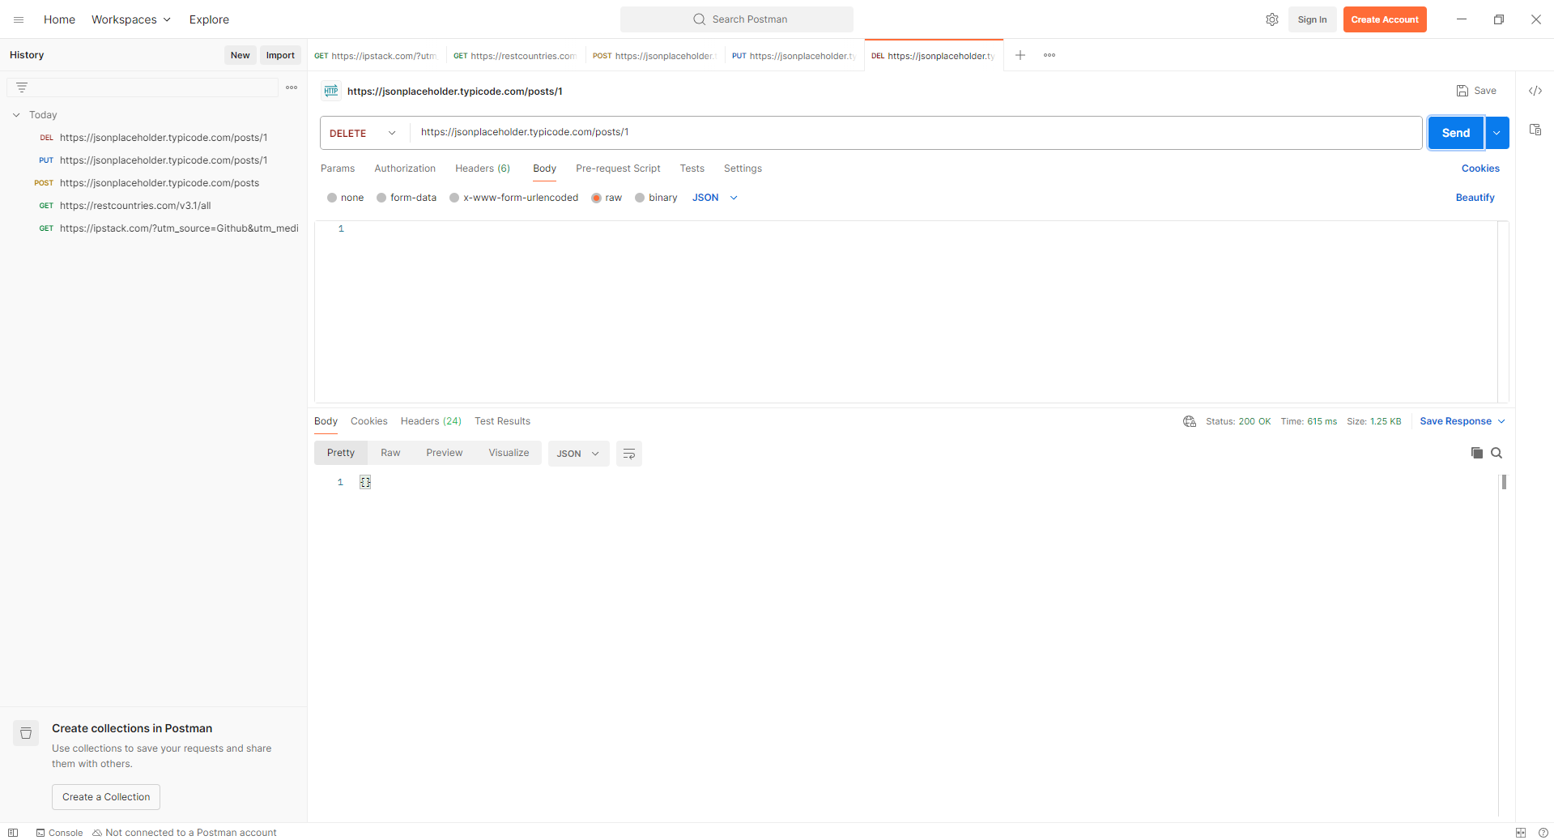

Вывод:
В ходе выполнения данной лабораторной работы я получил практические навыки в использовании Postman для тестирования и разработки API, изучил основные методы HTTP, научился создавать и отправлять запросы, а также анализировать ответы сервера.

